Imagen 1
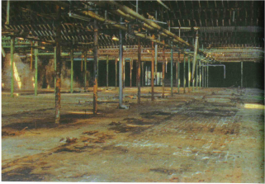
Detalle de Soledad y compañía de Hannah Collins. Videoinstalación. Imagen tomada del catálogo La revelación del tiempo (Universidad Nacional de Colombia, 2010).

Imagen 2
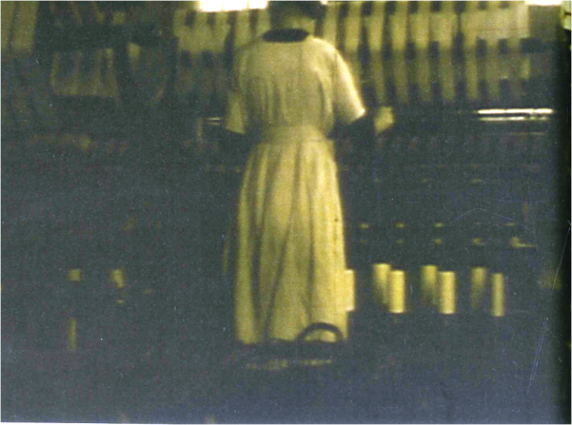
Detalle de Soledad y compañía de Hannah Collins. Fotogramas de archivo para videoinstalación. Imagen tomada del catálogo La revelación del tiempo (Universidad Nacional de Colombia, 2010).

Imagen 3
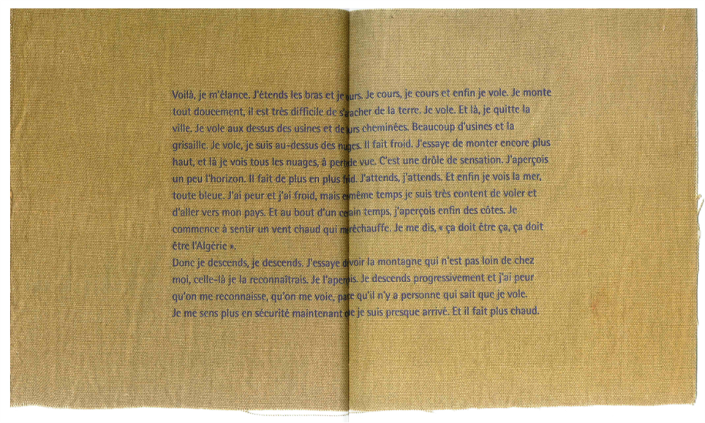
Detalle de Soledad y compañía de Hannah Collins. Impresiones sobre cuadros de lino para videoinstalación. Imagen tomada del catálogo La revelación del tiempo (Universidad Nacional de Colombia, 2010).

Imagen 4
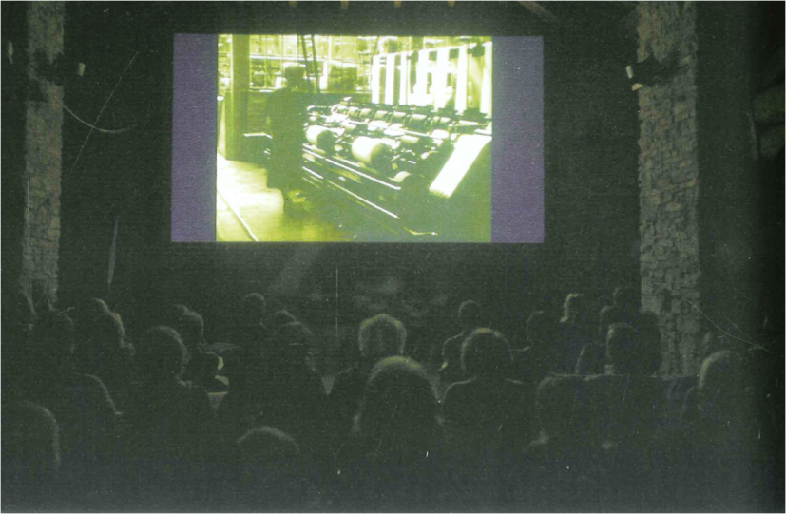
Fotografía de la exposición de Soledad y compañía de Hannah Collins en el Bergamo Film Festival de 2008. Imagen tomada del catálogo La revelación del tiempo (Universidad Nacional de Colombia, 2010).

